**RÉVISIONS Éco-Gestion**

**Module 2 & 3**

|  |  |
| --- | --- |
| **Révision des ACQUIS - Module 2 & 3** | |
| **Comment une entreprise organise-t-elle sa production ?**   * Repérer les facteurs de production d’une entreprise * Décrire et schématiser l’organisation de la production d’une entreprise * Expliquer un choix de production pour une entreprise | **Comment une entreprise peut-elle s’adapter à son environnement ?**  Présenter les principaux éléments de l’environnement de l’entreprise  **Comment se répartit la richesse produite par les agents dans une économie ?**  Identifier l’action de l’État et des collectivités territoriales dans la répartition de la richesse |

**CONTEXTE PROFESSIONNEL**

C’est à Brûlon (72350), commune située à 15 km de Sablé-sur-Sarthe et à 30 km du Mans, que FEMILUX et BRULON MAROQUINERIE, respectivement sous-traitants en confection prêt-à-porter féminin et maroquinerie, font rimer savoir-faire, gestes artisanaux et techniques pour se mettre au service de maisons de luxe françaises.

Au fil des années, les équipes se sont enrichies de différents profils. Couture, repassage, coupe, bureau d’études, services logistiques ou administratifs… autant de postes et de possibilités pour relever, avec passion, le défi du luxe « Made in France ». Ces deux sociétés cohabitent depuis peu dans les mêmes locaux.

Vous souhaitez postuler au sein de l’entreprise FEMILUX pour une période de formation en milieu professionnel et avez rassemblé un ensemble documentaire.

**DOCUMENT 1 et 2**

1. Identifier l’activité de l’entreprise FEMILUX.
2. Caractériser sa production.
3. Expliquer à quelle catégorie d’entreprise (taille d’effectif) l’entreprise FEMILUX appartient-elle.
4. Identifier l’investissement réalisé par l’entreprise FEMILUX et précisez les raisons pour lesquelles ce dernier a été effectué.
5. Indiquer à quel facteur de production cet investissement correspond.
6. Préciser comment cet investissement a été rendu possible.
7. Indiquer à quel mode de croissance cet investissement correspond-il.

**DOCUMENT 3**

1. Repérer l’activité de l’entreprise « Les Mouettes Vertes ».
2. Préciser le mode de croissance correspondant à l’acquisition de cette société par FEMILUX.
3. Indiquer les enjeux de ce rachat et ses effets sur les effectifs.
4. Identifier le facteur de production correspondant à l’effectif d’une entreprise.

**L’entreprise FEMILUX a obtenu le label EPV (Entreprise du Patrimoine Vivant). Elle est depuis 2020 certifiée ISO 45001.**

**DOCUMENT 4 & 5**

3.1 Dégager les avantages de ces deux démarches qualité :

* Pour la mise en place de sa stratégie commerciale (marché, offre et demande)
* Pour son organisation interne (finances, gestion des ressources humaines)

**L’État et les collectivités territoriales ont un rôle majeur dans l’accompagnement économique des entreprises et le dynamisme de leur territoire.**

**DOCUMENTS 6 à 8**

1. Citer l’administration présentée dans les documents.
2. Préciser la mesure prise par cette collectivité afin de soutenir l’activité de l’entreprise FEMILUX.
3. Indiquer les enjeux de cette mesure.
4. Identifier les ressources permettant aux collectivités de développer l’activité économique sur un territoire.
5. Préciser à quelle dépense d’investissement cette mesure correspond-elle.

### DOCUMENT 1 - Présentation de l’entreprise FEMILUX

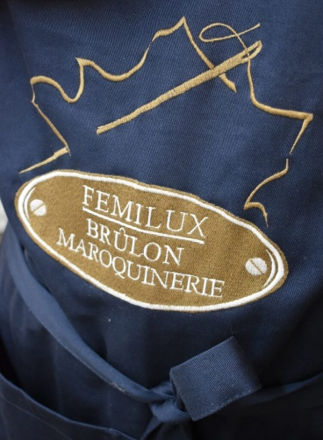FEMILUX voit le jour en 2013. L’équipe est alors constituée de 50 personnes et la priorité est de trouver des clients. La qualité du travail tout comme le respect des délais de livraison ont permis de séduire plusieurs maisons de luxe françaises qui nous ont confié la fabrication de leurs collections de prêt-à-porter féminin.

Cette relation de confiance a permis de renforcer les équipes, jusqu’à atteindre une centaine de personnes en 2022. La priorité, depuis, est de poursuivre les recrutements afin de répondre favorablement aux sollicitations d’autres maisons de luxe.

Sa force réside dans l’intégration de l’ensemble des étapes du processus de production. Du bureau d’étude au « bichonnage » (dernier repassage avant l’expédition du vêtement) en passant par la coupe, la conception de prototypes, le piquage à la machine ou à la main, la pose de boutons et des étiquettes, le conditionnement… c’est un véritable ballet de fils et de tissus qui s’organisent dans les ateliers pour fabriquer, au gré des saisons, manteaux, robes, tuniques ou vestes en petites et moyennes séries. En 2019, l’excellence du travail à la fois artisanal et industriel de FÉMILUX a été saluée par la remise, du label « EPV – Entreprise du Patrimoine Vivant ».

En 2022, prémices du « Réseau FÉMILUX », un atelier a été créé à Dompierre-Sur-Yon, en Vendée, puis un autre au Mans en 2023. De quoi continuer à satisfaire de nombreuses marques de luxe tout en favorisant l’emploi sur ces territoires.

Source : <https://femilux.com/qui-sommes-nous/>

### DOCUMENT 2 – Femilux et Brûlon maroquinerie investissent dix millions d'euros dans de nouveaux locaux

Le grand bâtiment blanc surplombe la zone industrielle de Brûlon. Situé juste à côté des anciens locaux devenus trop petits, il doit permettre au groupe de grandir. *« Nous sommes à l’étroit et face à la croissance à venir il nous fallait agrandir ou construire, explique Paul Martin-Lalande, dirigeant de Femilux et Brûlon Maroquinerie.  Avec ce nouvel atelier, nous disposerons de 10 000 m2 au lieu de 4 500. Nous allons garder nos bâtiments actuels en réserve, entre autres pour disposer de 3 000 m2 de stockage »*. La construction coûte dix millions d’euros à l’entreprise (aucune subvention n’a été accordée pour ce bâtiment) ce qui représente un investissement de fonds propres, mais aussi des prêts “sur 20 ans” précise Paul-Martin Lalande.

Grâce à une forte croissance du secteur du luxe, l’entreprise est en plein développement. Elle compte aujourd’hui 340 employés, mais espère atteindre les 800 salariés dans les années à venir. La formation étant financée, tout le monde peut postuler.

Source : <https://www.francebleu.fr> Lundi 23 octobre 2023

### DOCUMENT 3 – Le label EPV

****Créé en 2005, le label « Entreprise du Patrimoine Vivant » (EPV) est un label de l'État mis en place pour distinguer des entreprises françaises artisanales et industrielles aux savoir-faire rares et d'exception.

Le label EPV apporte aux entreprises qui en bénéficient une reconnaissance nationale et internationale. L’obtention de ce label favorise également leur développement, en leur permettant notamment de bénéficier d'un crédit d'impôt égal à 15 % de la somme des salaires et charges sociales afférents aux salariés.

Source : <https://www.entreprises.gouv.fr> 02/10/24

### DOCUMENT 4 – Certification ISO 45001

Publiée en 2018, la norme ISO 45001 a pour objectif de supprimer les dangers et de minimaliser les risques pour la santé et sécurité au travail en prenant des mesures de prévention et de protection efficaces. L’ISO 45001 s'attache à promouvoir la santé globale, voire la qualité de vie au travail.

Comme elle le précise, un système de management doit permettre à un organisme « d’intégrer au travers de son système de management de la SST, d’autres aspects de santé et de sécurité, tels que le bien-être et la qualité de vie au travail ».

A travers cette certification, l’organisation va réduire ses risques professionnels en améliorant la gestion de la santé et de la sécurité de ses travailleurs, développer la prévention à travers des remontées régulières d’incidents. L’ensemble des mesures prises dans le cadre de l’ISO 45001 vont également assurer la pérennité de l’organisation en créer de meilleures conditions de travail.

**Source :** <https://certification.afnor.org/gestion-des-risques-sst/certification-iso-45001>

### DOCUMENT 5 - Le sous-traitant sarthois Femilux s’étoffe avec l’atelier de confection Les Mouettes Vertes à Laval

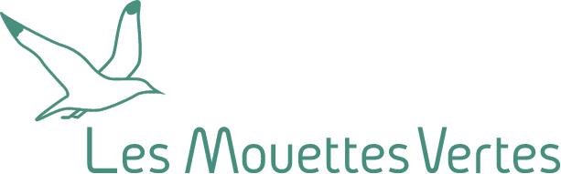Femilux maille son implantation locale. Le sous-traitant de marques de luxe vient de mettre la main sur un atelier de confection à Laval : Les Mouettes Vertes. Cette entreprise était spécialisée dans les vêtements et accessoires à base de textile écoresponsable.

Créée en 2005 en Bretagne, Les Mouettes Vertes était la première entreprise à proposer des tote bags en coton recyclé en France ; la première encore à obtenir la certification Gots qui garantit la responsabilité écologique et sociale sur l’ensemble de la chaîne de fabrication.

Cette acquisition permet de mettre la main sur des compétences recherchées notamment sur les tissus biologiques et recyclés et la couture. Dans un communiqué de presse, l’entreprise FEMILUX précise qu’elle se dote également de machines qu’elle ne possédait pas.

Avec cette reprise, finalisée tout début juillet et dans un temps court, Femilux se dote à la fois d’un outil opérationnel mais aussi de salariés déjà en poste. Ce sont douze emplois qui vont être créés et proposés dans l’atelier récemment repris.

Source : <https://www.lejournaldesentreprises.com> 23 juillet 2024

### DOCUMENT 6 - LBN communauté. Que ne ferait pas la communauté de communes pour l’entreprise FEMILUX

En conseil communautaire, lundi 10 juillet 2023, les élus de LBN communauté (Communauté de communes de 29 communes à l’Est du Mans) ont voté favorablement en faveur de l’expérimentation d’une navette mise à disposition de la société Femilux.

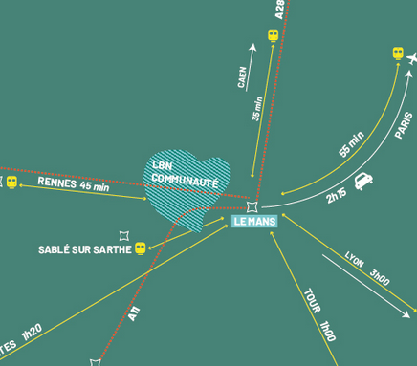En accueillant l’entreprise de confection et maroquinerie Femilux sur Brûlon, LBN communauté pouvait s’enorgueillir d’accueillir une source d’emplois pour le territoire. Plus encore lorsque l’entreprise a fait le choix de s’agrandir pour s’étendre sur 12 000 m² avec l’objectif d’embaucher 400 personnes. Des travaux d’extension sont actuellement en cours de réalisation.

Rapidement, FEMILUX s’est heurté à la question du recrutement et surtout aux opportunités de déplacement pour se rendre sur son site de production situé à Brûlon. Les besoins de FEMILUX sont d’autant plus importants dans un contexte où l’entreprise va ouvrir un centre de production et de formation au Mans (situé à une quarantaine de km). Pour l’heure, il n’existe pas de ligne régulière entre ces deux villes.

Conscient de ces difficultés, la communauté de communes a proposé une expérimentation d’une ligne express régulière de transport. « On se doit de faciliter les choses pour Femilux, argumente Daniel Coudreuse, le maire de Brûlon.

**Source** : <https://www.ouest-france.fr>

### DOCUMENT 7 – Une fiscalité modérée et attractive

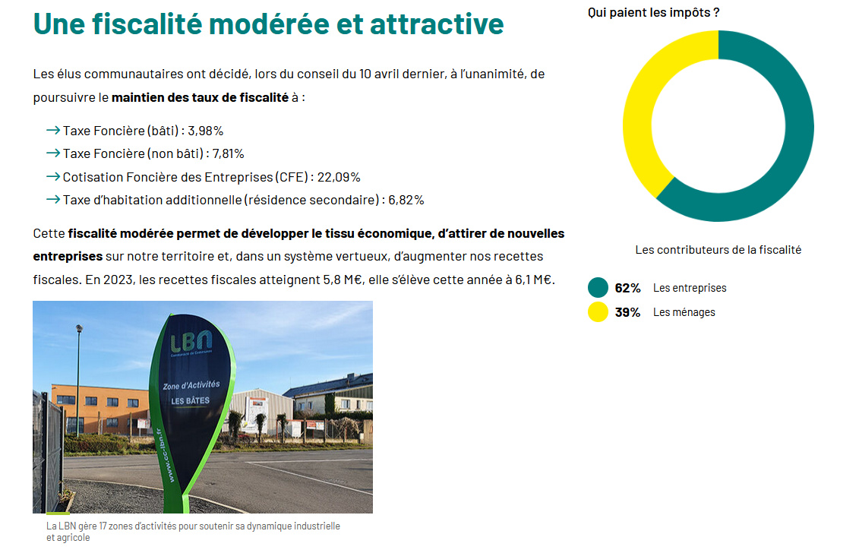

### DOCUMENT 8 – 13 M€ d’investissement

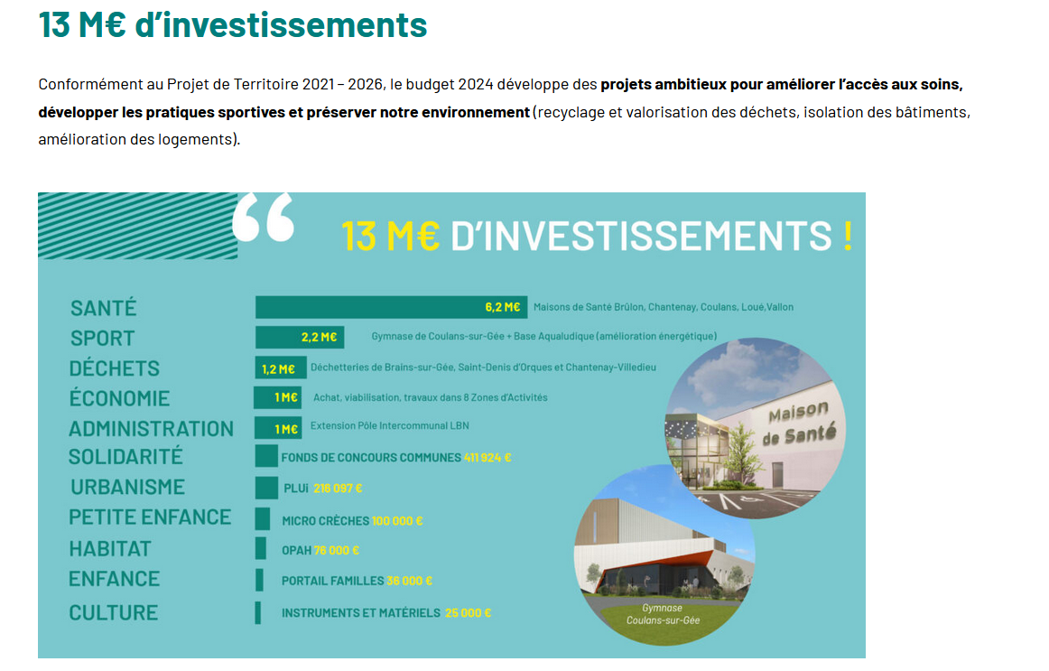

**Source** : <https://www.cc-lbn.fr/la-communaute/les-competences-le-budget/>

# En autonomie, je contrôle de que je sais des documents

|  |  |  |
| --- | --- | --- |
| **QCM en ligne** | **QRcode** | **URL** |
| **Document 1 & 2** |  | <https://urlr.me/PWvF8J> |
| **Document 3** |  | <https://urlr.me/347jmX> |
| **Document 4 et 5** |  | <https://urlr.me/GE3usQ> |
| **Document 6 à 8** |  | <https://urlr.me/NefpJm> |